CS700C/CS700I
三路高功率LED恒流驱动器
CS700C/CS700I为三路高功率LED恒流驱动器，可驱动350mA型和700mA型的LED，其工作电流可通过一个外接的电阻设定，工作电流可无级调节。利用外接的场效应管直接驱动LED，有很高的可靠性和很方便的散热设计。
外部输入相应的PWM信号驱动器就能控制LED工作，通过外接滤波电容能达到所有客户对电流源纹波的要求，最小纹波可<50mV，有效保障LED的工作寿命。
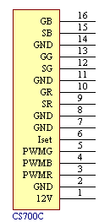

典型应用图：
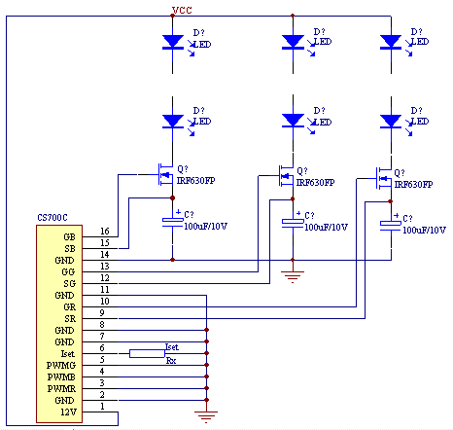

大约电流计算公式： I=745*Rx/（Rx+10K）-45 mA
如外接10K电阻时：I=745*10K/（10K+10K）-45=327.5 mA
此计算公式为简便计算公式，非精确计算公式，由于精确计算公式比较复杂，故此不推荐使用精确计算公式，此大约电流计算公式的误差不大。

1 | +12V | 直流电压输入端，12~28V，为内部工作提供电源。典型值为12V
2 | GND | 电源地
3 | PWMR | 红色PWM控制信号输入端，低电平有效，3.3V TTL
4 | PWMB | 蓝色PWM控制信号输入端，低电平有效，3.3V TTL
5 | PWMG | 绿色PWM控制信号输入端，低电平有效，3.3V TTL
6 | Iset | 外接LED电流设定电阻，悬空时为700mA
7 | GND | 电源地
8 | GND | 电源地
9 | SR | 外接场效应管源极，并外接电解电容以达到较优异的恒流效果，驱动红色LED工作
10 | GR | 外接场效应管栅极，驱动红色LED工作
11 | GND | 电源地
12 | SG | 外接场效应管源极，并外接电解电容以达到较优异的恒流效果，驱动绿色LED工作
13 | GG | 外接场效应管栅极，驱动绿色LED工作
14 | GND | 电源地
15 | SB | 外接场效应管源极，并外接电解电容以达到较优异的恒流效果，驱动蓝色LED工作
16 | GB | 外接场效应管栅极，驱动蓝色LED工作

